ФЕДЕРАЛЬНОЕ ГОСУДАРСТВЕННОЕ БЮДЖЕТНОЕ ОБРАЗОВАТЕЛЬНОЕ УЧРЕЖДЕНИЕ ВЫСШЕГО ОБРАЗОВАНИЯ

«НОВОСИБИРСКИЙ ГОСУДАРСТВЕННЫЙ ТЕХНИЧЕСКИЙ УНИВЕРСИТЕТ»

КАФЕДРА ВТ

ОТЧЁТ ПО ЛАБОРАТОРНОЙ РАБОТЕ №3

«Оценка характеристик персонального компьютера» по дисциплине «Архитектура вычислительных систем»

Выполнил: студент гр. АММ2-24 Ириков Евгений Алексеевич

Проверил: к.т.н., доцент Кафедры ВТ Перышкова Евгения Николаевна

Новосибирск 2024

Содержание

Выполнение работы 6

Запуск программы 6

Результат работы 7

Приложение 11

**Постановка задачи**

*Разработать программу (benchmark) для оценки производительности подсистемы памяти.*

*1. Написать программум(функцию) на языке С/С++/C# для оценки производительности подсистемы памяти.*

*На вход программы подать следующие аргументы.*

*1) Подсистема памяти. Предусмотреть возможность указать подсистему для проверки*

*производительности: RAM (оперативная память), HDD/SSD и flash.*

*2) Число испытаний, т.е. число раз повторений измерений.*

*Пример вызова программы: ./memory_test –m RAM –b 1024|1Kb –l 10 или*

*./memory_bandwidth ––memory-type RAM|HDD|SSD|flash*

*––block-size 1024|1Kb*

*––launch-count 10*

*В качестве блока данных использовать одномерный массив, в котором произведение числа элементов*

*на их размерность равна требуемому размеру блока данных. Массив инициализировать случайными*

*значениями. Для тестирования HDD/SSD и flash создать в программе файлы в соответствующих*

*директориях.*

*Измерение времени реализовать с помощью функции clock_gettime() или аналогичной с точность до*

*наносекунд. Измерять время исключительно на запись элемента в память или считывание из неё, без*

*операций генерации или преобразования данных.*

*На выходе программы в одну строку CSV файла со следующей структурой:*

*[MemoryType;BlockSize;ElementType;BufferSize;LaunchNum;Timer;WriteTime;AverageWriteTime;WriteBandwidth;*

*AbsError(write);RelError(write);ReadTime;AverageReadTime;ReadBandwidthAbsError(read);RelError(read);], где*

*MemoryType – тип памяти (RAM|HDD|SSD|flash) или модель устройства, на котором проводятся испытания;*

*BlockSize – размер блока данных для записи и чтения на каждом испытании;*

*ElementType – тип элементов используемых для заполнения массива данных;*

*BufferSize – размер буфера, т.е. порции данных для выполнения одно операции записи или чтения;*

*LaunchNum – порядковый номер испытания;*

*Timer – название функции обращения к таймеру (для измерения времени);*

*WriteTime – время выполнения отдельного испытания с номером LaunchNum [секунды];*

*AverageWriteTime – среднее время записи из LaunchNum испытаний [секунды];*

*WriteBandwidth – пропускная способность памяти (BLOCK_SIZE/AverageWriteTime) * 10 6 [Mb/s]*

*AbsError(write) – абсолютная погрешность измерения времени записи или СКО [секунды];*

*RelError(write) – относительная погрешность измерения времени [%];*

*ReadTime – время выполнения отдельного испытания LaunchNum [секунды];*

*AverageReadTime – среднее время записи из LaunchNum испытаний [секунды];*

*ReadBandwidth – пропускная способность памяти (BLOCK_SIZE/AverageReadTime) * 10 6 [Mб/сек.]*

*AbsError(read) – абсолютная погрешность измерения времени чтения или СКО [секунды];*

*RelError(read) – относительная погрешность измерения времени [%].*

*2. Написать программу(функцию) на языке С/С++/C# или скрипт (benchmark) реализующий серию*

*испытаний программы(функции) из п.1. Оценить пропускную способность оперативной памяти при*

*работе с блоками данных равными объёму кэш-линии, кэш-памяти L1, L2 и L3 уровня и превышающего*

*его. Для HDD|SSD и flash провести серию из 20 испытаний с блоками данных начиная с 4 Мб с шагом*

*4Мб. Результаты всех испытаний сохранить в один CSV файл со структурой, описанной в п.1.*

*\* Для HDD|SSD и flash оценить влияние размера буфера (BufferSize) на пропускную способность памяти.*

*3. На основе CSV файла построить сводные таблицы и диаграммы отражающие:*

*1) Зависимость пропускной способности записи и чтения от размера блока данных ( BlockSize) для*

*разного типа памяти;*

*2) Зависимость погрешности измерения пропускной способности от размера блока данных для*

*разного типа памяти;*

*3) Зависимость погрешности измерений от числа испытаний LaunchNum;*

*4) * Зависимость пропускной способности памяти от размера буфера для HDD|SSD и flash памяти;*

# Выполнение работы

Перед оценкой производительности подсистем памяти нужно определить размера кеш-линиии. Для нашей системы это:

L1 - 386 Kb

L2 - 1 Mb

L3 6 Mb

Запуск программы

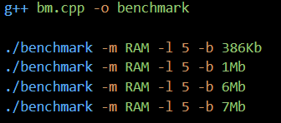

Где параметр после названия исполняемого файла — это вид тестируемой памяти, допустимые значения RAM, HDD, SSD, flash.

Для обозначения размера блока памяти доступны наименования K – килобайты, М – мегабайты, ничего - байты

После блока памяти можно указать количество испытаний.

# Результат работы

**Запуск программы**



**Для первого и второго задания**

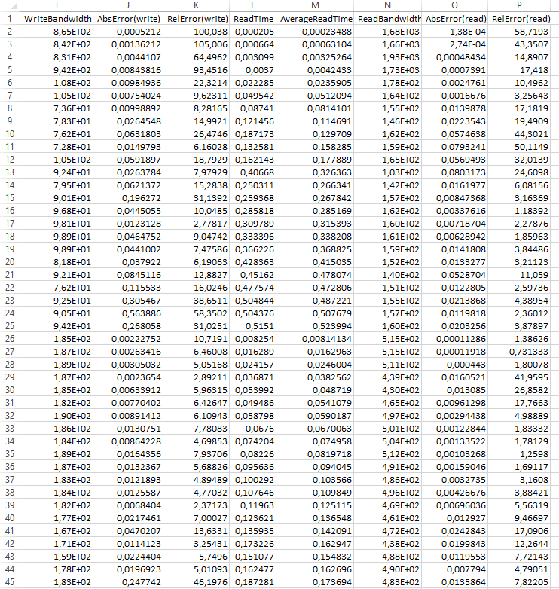

**Для третьего задания**

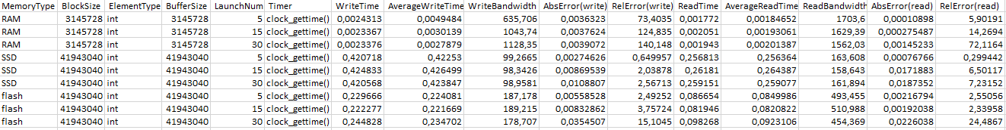

**RAM**

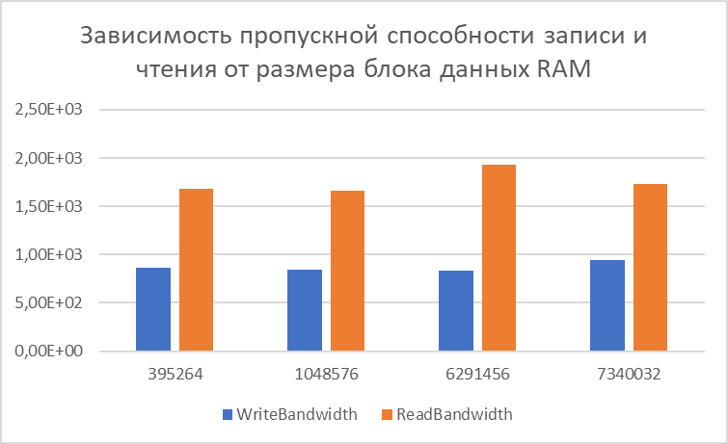 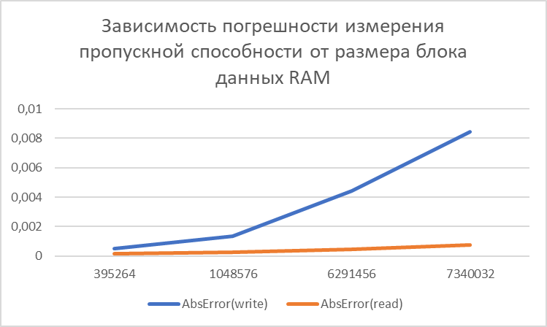

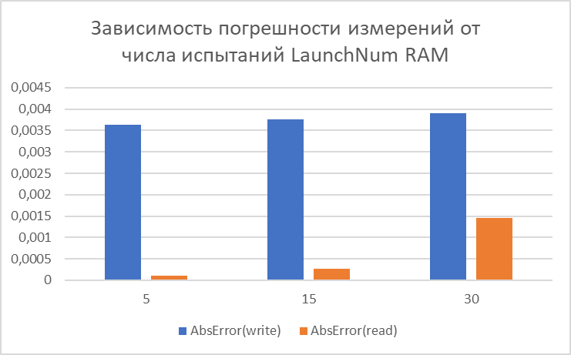

**SSD**

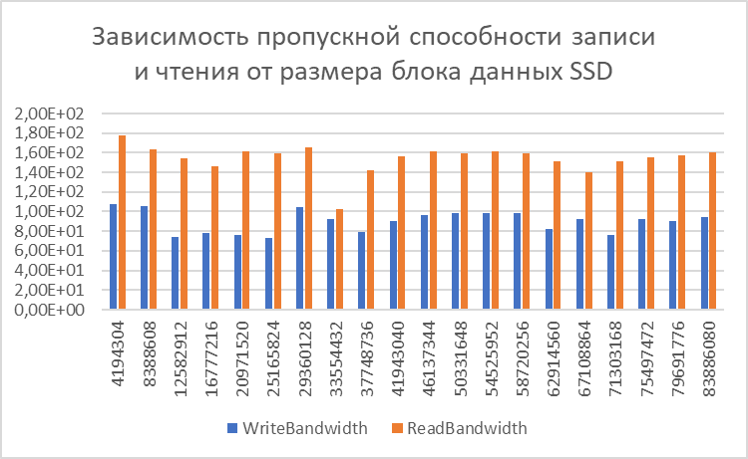

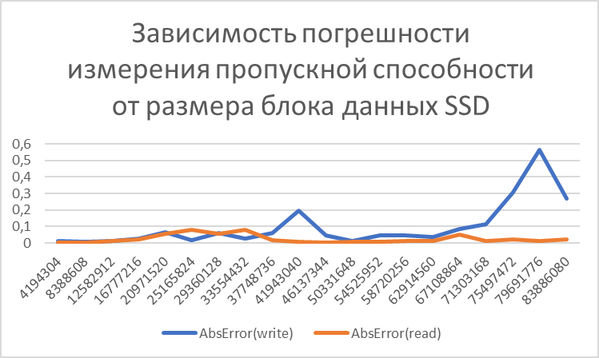

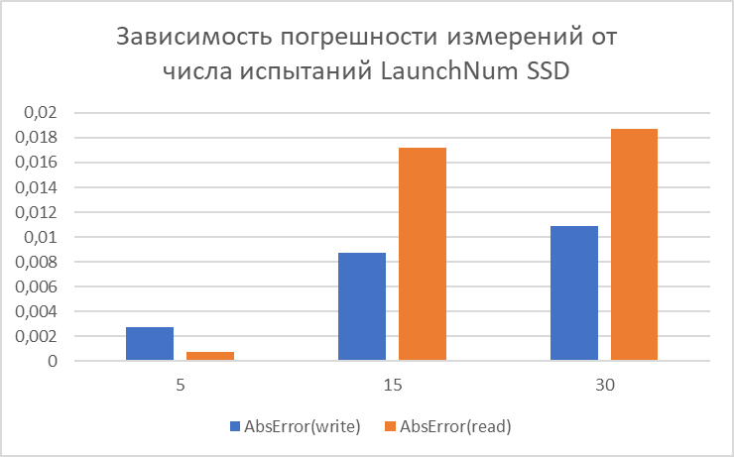

**FLASH**

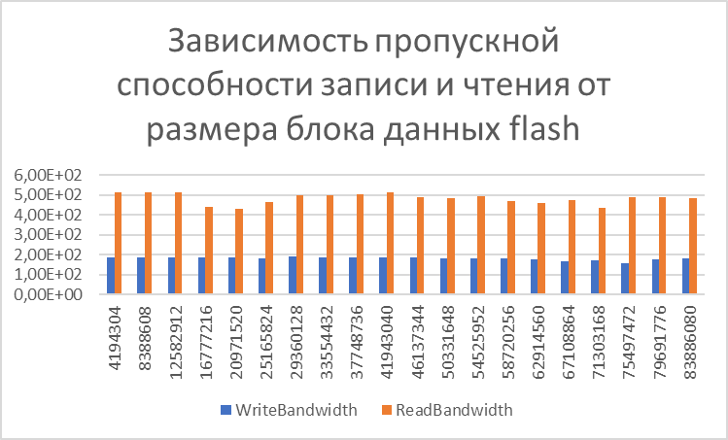

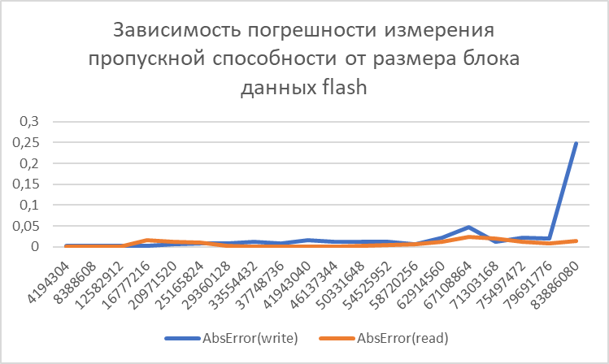

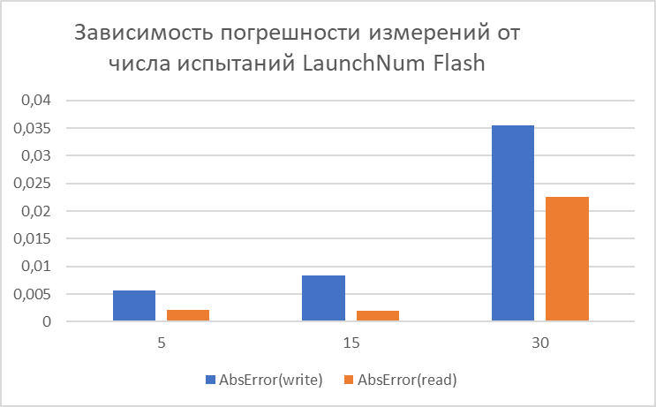

# Приложение

#include <iostream>

#include <fstream>

#include <cstring>

#include <string>

#include <ctime>

#include <cmath>

#include <Windows.h>

// L1 386 Kb

// L2 1 Mb

// L3 6 Mb

//clock_gettime in windows//

LARGE_INTEGER getFILETIMEoffset()

{

SYSTEMTIME s;

FILETIME f;

LARGE_INTEGER t;

s.wYear = 1970;

s.wMonth = 1;

s.wDay = 1;

s.wHour = 0;

s.wMinute = 0;

s.wSecond = 0;

s.wMilliseconds = 0;

SystemTimeToFileTime(&s, &f);

t.QuadPart = f.dwHighDateTime;

t.QuadPart <<= 32;

t.QuadPart |= f.dwLowDateTime;

return (t);

}

int clock_gettime(int X, struct timeval *tv)

{

LARGE_INTEGER t;

FILETIME f;

double microseconds;

static LARGE_INTEGER offset;

static double frequencyToMicroseconds;

static int initialized = 0;

static BOOL usePerformanceCounter = 0;

if (!initialized) {

LARGE_INTEGER performanceFrequency;

initialized = 1;

usePerformanceCounter = QueryPerformanceFrequency(&performanceFrequency);

if (usePerformanceCounter) {

QueryPerformanceCounter(&offset);

frequencyToMicroseconds = (double)performanceFrequency.QuadPart / 1000000.;

} else {

offset = getFILETIMEoffset();

frequencyToMicroseconds = 10.;

}

}

if (usePerformanceCounter) QueryPerformanceCounter(&t);

else {

GetSystemTimeAsFileTime(&f);

t.QuadPart = f.dwHighDateTime;

t.QuadPart <<= 32;

t.QuadPart |= f.dwLowDateTime;

}

t.QuadPart -= offset.QuadPart;

microseconds = (double)t.QuadPart / frequencyToMicroseconds;

t.QuadPart = microseconds;

tv->tv_sec = t.QuadPart / 1000000;

tv->tv_usec = t.QuadPart % 1000000;

return (0);

}

//clock_gettime in windows//

typedef unsigned int uint;

#define NANOS_IN_SEC 1000000000

double* test_ram_w(uint block_size, uint launch_count)

{

srand(time(0));

double* result = new double[launch_count];

timeval begin, end;

for (int launch = 0; launch < launch_count; launch++)

{

uint arr_size = block_size / sizeof(uint);

uint* initial_arr = new uint [arr_size];

uint* test_arr = new uint[arr_size];

for (uint i = 0; i < arr_size; i++) initial_arr[i] = rand() % 100;

clock_gettime (0, &begin);

for (uint i = 0; i < arr_size; i++) test_arr[i] = initial_arr[i];

clock_gettime (0, &end);

//std::cout << "sec: " << end.tv_sec - begin.tv_sec << '\n';

//std::cout << "nanosec: " << end.tv_usec - begin.tv_usec << '\n';

result[launch] = (double)(end.tv_usec - begin.tv_usec) / NANOS_IN_SEC;

std::cout << result[launch] << '\n';

delete test_arr;

}

return result;

}

double* test_ssd_w(uint block_size, uint launch_count)

{

srand(time(0));

uint arr_size = block_size / sizeof(uint);

double* result = new double[launch_count];

timeval begin, end;

for (int launch = 0; launch < launch_count; launch++)

{

double duration = 0;

std::ofstream out("mem_test", std::ios::binary | std::ios::out);

clock_gettime (0, &begin);

for (uint i = 0; i < arr_size; i++)

{

uint randval = rand() % 100;

out.write((char*) &randval, sizeof(uint));

}

clock_gettime (0, &end);

out.close();

if (end.tv_sec - begin.tv_sec > 0)

duration = (double)((end.tv_sec - begin.tv_sec) * NANOS_IN_SEC + end.tv_usec - begin.tv_usec) / NANOS_IN_SEC;

else

duration = (double)(end.tv_usec - begin.tv_usec) / NANOS_IN_SEC;

std::cout << "duration: " << duration << '\n';

// std::cout << "sec: " << end.tv_sec - begin.tv_sec << '\n';

// std::cout << "nanosec: " << end.tv_usec - begin.tv_usec << '\n';

result[launch] = duration;

}

return result;

}

double* test_flash_w(uint block_size, uint launch_count)

{

srand(time(0));

uint arr_size = block_size / sizeof(uint);

double* result = new double[launch_count];

timeval begin, end;

for (int launch = 0; launch < launch_count; launch++)

{

double duration = 0;

std::ofstream out("/media/zer0chance/Transcend/mem_test", std::ios::binary | std::ios::out);

clock_gettime (0, &begin);

for (uint i = 0; i < arr_size; i++)

{

uint randval = rand() % 100;

out.write((char*) &randval, sizeof(uint));

}

clock_gettime (0, &end);

out.close();

if (end.tv_sec - begin.tv_sec > 0)

duration = (double)((end.tv_sec - begin.tv_sec) * NANOS_IN_SEC + end.tv_usec - begin.tv_usec) / NANOS_IN_SEC;

else

duration = (double)(end.tv_usec - begin.tv_usec) / NANOS_IN_SEC;

std::cout << "duration: " << duration << '\n';

// std::cout << "sec: " << end.tv_sec - begin.tv_sec << '\n';

// std::cout << "nanosec: " << end.tv_usec - begin.tv_usec << '\n';

result[launch] = duration;

}

return result;

}

double* test_ram_r(uint block_size, uint launch_count)

{

srand(time(0));

double* result = new double[launch_count];

timeval begin, end;

for (int launch = 0; launch < launch_count; launch++)

{

uint arr_size = block_size / sizeof(uint);

uint* test_arr = new uint [arr_size];

uint* initial_arr = new uint[arr_size];

for (uint i = 0; i < arr_size; i++) initial_arr[i] = rand() % 100;

clock_gettime (0, &begin);

for (uint i = 0; i < arr_size; i++) test_arr[i] = initial_arr[i];

clock_gettime (0, &end);

//std::cout << "sec: " << end.tv_sec - begin.tv_sec << '\n';

//std::cout << "nanosec: " << end.tv_usec - begin.tv_usec << '\n';

result[launch] = (double)(end.tv_usec - begin.tv_usec) / NANOS_IN_SEC;

std::cout << result[launch] << '\n';

delete initial_arr;

}

return result;

}

double* test_ssd_r(uint block_size, uint launch_count)

{

srand(time(0));

uint arr_size = block_size / sizeof(uint);

double* result = new double[launch_count];

timeval begin, end;

for (int launch = 0; launch < launch_count; launch++)

{

double duration = 0;

std::ifstream ifs("mem_test", std::ios::binary | std::ios::in);

clock_gettime (0, &begin);

for (uint i = 0; i < arr_size; i++)

{

uint val;

ifs.read((char*) &val, sizeof(uint));

}

clock_gettime (0, &end);

ifs.close();

if (end.tv_sec - begin.tv_sec > 0)

duration = (double)((end.tv_sec - begin.tv_sec) * NANOS_IN_SEC + end.tv_usec - begin.tv_usec) / NANOS_IN_SEC;

else

duration = (double)(end.tv_usec - begin.tv_usec) / NANOS_IN_SEC;

std::cout << "duration: " << duration << '\n';

// std::cout << "sec: " << end.tv_sec - begin.tv_sec << '\n';

// std::cout << "nanosec: " << end.tv_usec - begin.tv_usec << '\n';

result[launch] = duration;

}

return result;

}

double* test_flash_r(uint block_size, uint launch_count)

{

srand(time(0));

uint arr_size = block_size / sizeof(uint);

double* result = new double[launch_count];

timeval begin, end;

for (int launch = 0; launch < launch_count; launch++)

{

double duration = 0;

std::ifstream ifs("/media/zer0chance/Transcend/mem_test", std::ios::binary | std::ios::in);

clock_gettime (0, &begin);

for (uint i = 0; i < arr_size; i++)

{

uint val;

ifs.read((char*) &val, sizeof(uint));

}

clock_gettime (0, &end);

ifs.close();

if (end.tv_sec - begin.tv_sec > 0)

duration = (double)((end.tv_sec - begin.tv_sec) * NANOS_IN_SEC + end.tv_usec - begin.tv_usec) / NANOS_IN_SEC;

else

duration = (double)(end.tv_usec - begin.tv_usec) / NANOS_IN_SEC;

std::cout << "duration: " << duration << '\n';

// std::cout << "sec: " << end.tv_sec - begin.tv_sec << '\n';

// std::cout << "nanosec: " << end.tv_usec - begin.tv_usec << '\n';

result[launch] = duration;

}

return result;

}

inline double count_avgTime(double* result, uint launch_count)

{

double sum = 0;

for (int i = 0; i < launch_count; i++)

sum += result[i];

return sum / launch_count;

}

inline double count_absErr(double* result, uint launch_count, double avgWrtTime)

{

double max = fabs(result[0] - avgWrtTime);

for (int i = 1; i < launch_count; i++)

if (fabs(result[i] - avgWrtTime) > max)

max = fabs(result[i] - avgWrtTime);

return max;

}

int main(int argc, char** argv)

{

std::string mem_type("");

uint block_size(0);

uint launch_count(0);

for (int i = 1; i < argc; i++)

{

if (!strcmp(argv[i], "-m") || !strcmp(argv[i], "--memory-type")) {

if(i + 1 < argc) {

mem_type = argv[i + 1];

i++;

}

else {

std::cout << "Memory type specified incorrectly\n";

return 1;

}

} else if (!strcmp(argv[i], "-b") || !strcmp(argv[i], "--block-size")) {

if(i + 1 < argc) {

if (argv[i + 1][strlen(argv[i + 1]) - 1] != 'b') { // not Mb or Kb -> Byte

block_size = strtol(argv[i + 1], NULL, 10);

}

else if (argv[i + 1][strlen(argv[i + 1]) - 2] == 'K') { // Kb

block_size = strtol(argv[i + 1], NULL, 10) * 1024;

}

else if (argv[i + 1][strlen(argv[i + 1]) - 2] == 'M') { // Mb

block_size = strtol(argv[i + 1], NULL, 10) * 1024 * 1024;

} else {

std::cout << "Block size specified incorrectly\n";

return 1;

}

i++;

}

else {

std::cout << "Block size specified incorrectly\n";

return 1;

}

} else if (!strcmp(argv[i], "-l") || !strcmp(argv[i], "--launch-count")) {

if(i + 1 < argc) {

launch_count = strtol(argv[i + 1], NULL, 10);

i++;

} else {

std::cout << "Launch count specified incorrectly\n";

return 1;

}

} else {

std::cout << "Unknown option: " << argv[i] << '\n';

return 1;

}

}

if (launch_count == 0) {

std::cout << "Launch count is not specified\n";

return 1;

}

if (block_size == 0) {

std::cout << "Block size is not specified\n";

return 1;

}

if (mem_type == "") {

std::cout << "Memory type is not specified\n";

return 1;

}

double* result_w = nullptr;

double* result_r = nullptr;

if (mem_type == "RAM") {

result_w = test_ram_w(block_size, launch_count);

result_r = test_ram_r(block_size, launch_count);

} else if (mem_type == "HDD" || mem_type == "SSD") {

result_w = test_ssd_w(block_size, launch_count);

result_r = test_ssd_r(block_size, launch_count);

} else if (mem_type == "flash") {

result_w = test_flash_w(block_size, launch_count);

result_r = test_flash_r(block_size, launch_count);

} else {

std::cout << "Unknown memory type\n";

return 1;

}

std::ofstream out("result.csv", std::ios::app);

double avgWrtTime = count_avgTime(result_w, launch_count);

double absErr_w = count_absErr(result_w, launch_count, avgWrtTime);

double realErr_w = (absErr_w / avgWrtTime) * 100;

out << mem_type << ';' << block_size << ";int;" << block_size << ';'

<< launch_count << ";clock_gettime();" << result_w[launch_count - 1]

<< ';' << avgWrtTime << ';' << (block_size / avgWrtTime) / 1000000

<< ';' << absErr_w << ';' << realErr_w << ';';

double avgReadTime = count_avgTime(result_r, launch_count);

double absErr_r = count_absErr(result_r, launch_count, avgReadTime);

double realErr_r = (absErr_r / avgReadTime) * 100;

out << result_r[launch_count - 1] << ';' << avgReadTime << ';'

<< (block_size / avgReadTime) / 1000000 << ';' << absErr_r << ';'

<< realErr_r << '\n';

delete result_w;

delete result_r;

out.close();

}